
„ROMÂNIA
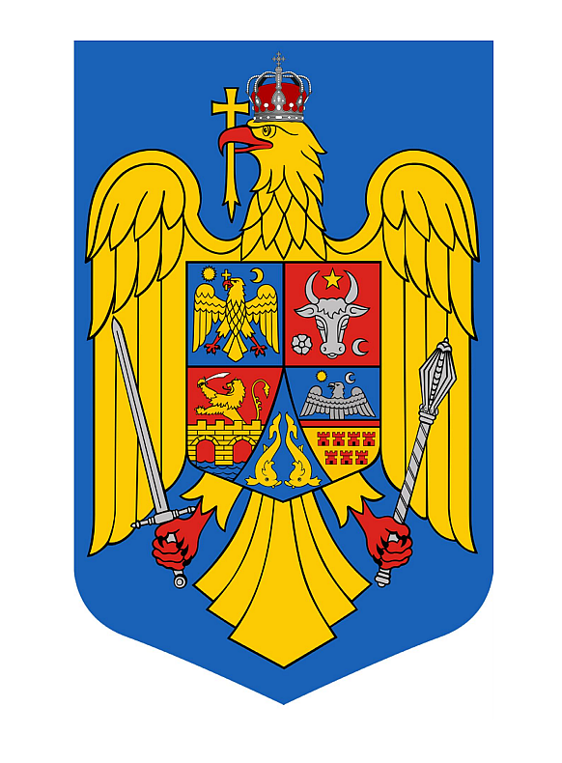
JUDEŢUL MUREŞ
COMUNA GURGHIU
PRIMĂRIA
-Stare civilă-
Gurghiu, str. Petru Maior, nr. 8, jud. Mureş
tel. 0265 536 003 fax. 0265 536 094 e-mail: gurghiu@cjmures.ro
www.e-primarii.ro/primaria-gurghiu
Nr. 553 / 03.07.2019

Data afişării : 03.07.2019
Data căsătoriei :13.07.2019

PUBLICAȚIE DE CĂSĂTORIE

- Astăzi 03 Iulie 2019 a fost înregistrată Declarația de
căsătorie a domnului POP TUDOREL- CRĂCIUN , în vârstă 28 ani ,
cu domiciliul în Comuna Gurghiu, judeţul Mureş și CSINADI EDINA în vârstă de 21 ani ,cu domiciliu în Comuna Gurghiu,
judeţul Mureș.
În temeiul Art.285 aliniatul 1 şi 2 din Legea 287/2009 privind Codul Civil , republicată, orice persoană poate face opunere la această căsătorie, dacă are cunoştinţă de existenţa unei piedici legale ori dacă alte cerinţe ale Legii nu sunt îndeplinite.
Opunerea la căsătorie se va face în scris ,cu arătarea dovezilor pe
care se întemeiază, în termen de 10 zile de la data afişării publicaţiei.

Ofiţer de stare civilă
PRECUP LUCIA

